Como realiza cuento de arquitectura.
Herramientas usadas para recuento
- Cruz de Iglesia 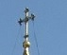
- Arquitectura du cúpula de iglesia basada en 4 arquitecturas conjuntadas 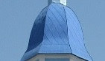
Desde la cruz se usan siguientes símbolos
- “ – “ Deslizamiento de mitades de arquitectura de derecha e izquierda
- “ | “ Deslizamiento de mitades de arquitectura de arriba y abajo
- “ * “ Vuelta a la cara
- “ . ” Vuelta a la cara inversa
- “ 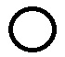 ” 4 variables de pipa de girasol en circulo “Sentido NORTE ” Con cuento desde izquierda hacia derecha Be_0 y Bo_0 y espejo Be_1 y Bo_1
Paso 1
Para empezar a contar hay que sacar Cara reversa del circulo
Interpretamos
 En el centro del circulo es Sol “ * “. Interpretamos este símbolo como “ 0 ” – Zero
Sacamos Cara reversa desde centro y obtenemos siguiente símbolo.
En el centro del circulo es agujero negro “ . ” . Interpretamos este símbolo como “ 1 ”- Uno
Paso 2
Separamos cada símbolo en 2 usando Vertical “ | “ y Horizontal “ – “ y los cruzamos desde abajo a arriba y de izquierda a derecha, se puede al revés.
- Separando Zero en 2 y cruzando obtenemos siguientes símbolos
Para “ 0 “ -Zero
- Vertical interpretamos como “ 1 “ 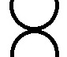 Se interpreta movimiento vertical de 2 mitades y no corte que se realiza en horizontal
- Horizontal interpretamos como “ 0 ”  Se interpreta movimiento horizontal de 2 mitades y no corte que se realiza en vertical
Obtenemos siguiente secuencia de arquitectura
“1” de “ 0 ”
“0” de “ 0 ”

- Separando Uno en 2 y cruzando obtenemos siguientes símbolos
Para “ 1 “ – Uno
- Vertical interpretamos como “ 1 “ Se interpreta movimiento vertical de 2 mitades y no corte que se realiza en horizontal
- Horizontal interpretamos como “ 0 ” Se interpreta movimiento horizontal de 2 mitades y no corte que se realiza en vertical
Obtenemos siguiente secuencia de arquitectura
“1” de “ 1 ”
”0” de “ 1 ”

Procedemos a clasificar arquitectura sumando
Paso 1.
Sumamos “ 0 ” + Reversos Vertical “ | “ y Orizonyal “ – “
Obtenemos siguiente secuencia
“ 0 ” + “ 0_1 ” = 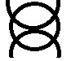 “01”
“ 0 ” + “ 0_0 ” = 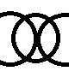“00”

Paso 2
Sumamos “ 1 ” + Reversos Vertical “ | “ y Orizonyal “ – “
Obtenemos siguiente secuencia

“ 1 ” + “ 1_1” = “11”
“ 1 ” + “ 1_0 ” = 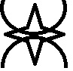“10”
Si realizamos Reverso de 4 símbolos según siguiente esquema
A través de Vertical y Horizontal Obtenemos -
A través de Vertical y Horizontal Obtenemos -
Y
A través del centro Obtenemos -
A través del centro Obtenemos -
Todas las sumas obtendrán siguiente aspecto de arquitectura 
Procedemos a sumar todas las arquitecturas existentes y sacamos clase
- “01” + “11” o “11” + “01” = 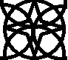 “0111” 0 “1101”
- “00” + “10” o “10” + “00” = “0010” o “ 1000”
- “11” + “10” o “10” + “11” = 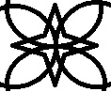 “1110” o “1011”
- “01” + “00” o “00” + “01” = 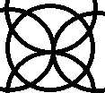 “0100” o “0001”
- “01” + “10” o “10 ”+ “01 ” = 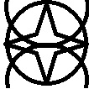 “ 0110” o “ 1001”
- “11” + “00” o “00” + “11” = 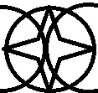 “1100” 0 “ 0011”
- “10 ” + “10 ” = “1010”
- “11” + “11” = “1111”
- “00” + “00” = “0000”
- “01 ” + “01 ” =”0101”

FIN.
Esta clase tiene prolongación
Toda la preparación del articulo tiene fin de ser programada a base de MQL4 o similar

